暨南大学本科实验报告专用纸
课程名称 高级语言程序设计 成绩评定
实验项目名称 一维数组的使用 指导教师 张鑫源
实验项目编号 7 实验项目类型 实验地点 home
学生姓名 梁峻铭 学号 2019051103
学院 智能科学与工程学院 专业 信息安全
实验时间 2020 年 4 月 16 日 上 午～ 4 月 16日 下 午 温度 20 ℃湿度
- 实验目的 练习编程
- 实验内容和要求
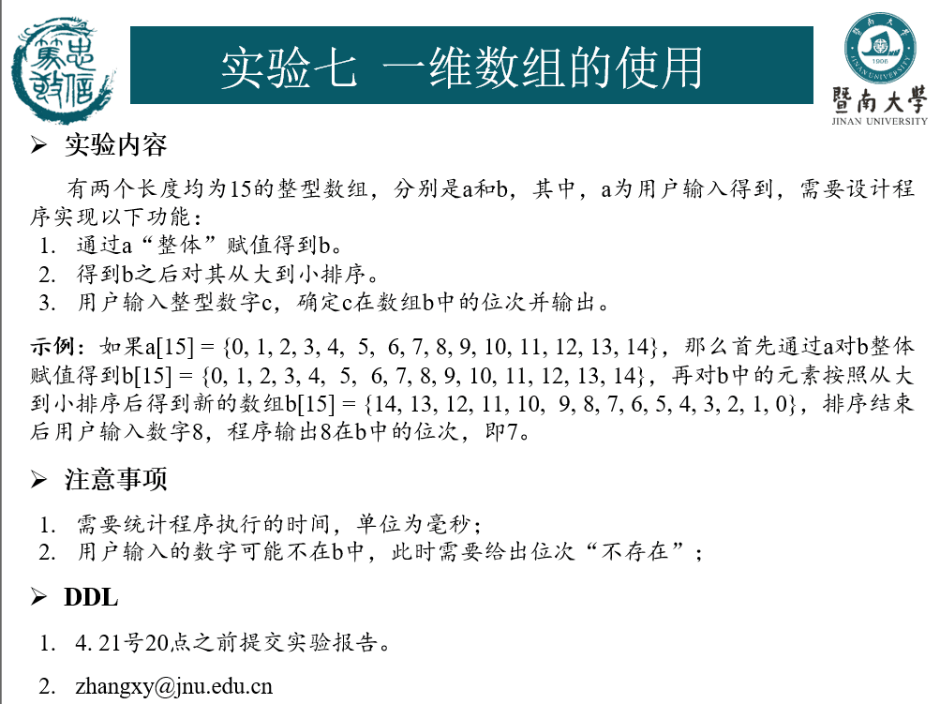
- 主要仪器设备
仪器：计算机
实验环境：DEVC++
- 源程序
写出程序的源程序。(见附页)
- 实验步骤与调试
主要是写出对源程序的语法错误以及逻辑错误的进行发现、修正以及调试的步骤。
- 定义变量及clock函数的变量
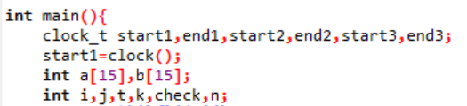
- 用户对数组a赋值 再将数组a的值依次赋给数组b
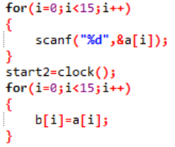
- 将每次循环中最大的数与第一个数进行交换
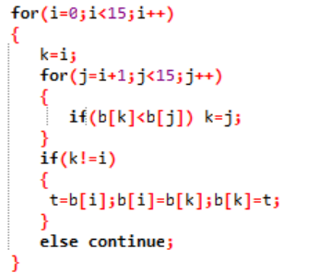
- 在排完序后的数组b中找到用户查找的数字并输出位次
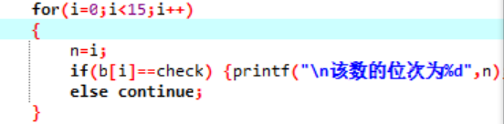
- 实验结果与分析
写出最终逻辑正确的程序在各种实验数据下的实验结果以及进行简单的结果分析。
^^
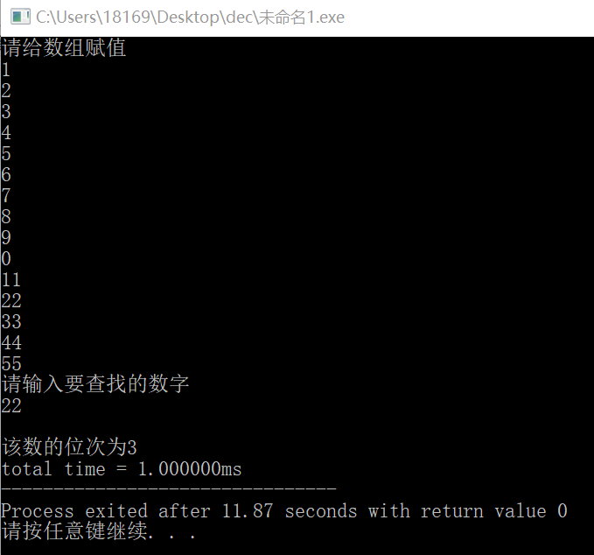
输入正确的结果

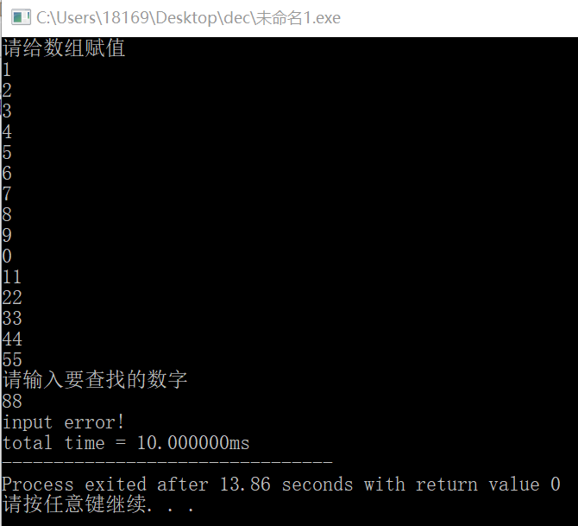
输入数组中不存在的数字
暨南大学本科实验报告专用纸(附页)

#include<stdio.h>
#include<time.h>

int main(){
clock_t start1,end1,start2,end2,start3,end3;
start1=clock();
int a[15],b[15];
int i,j,t,k,check,n;
printf("请给数组赋值\n");
int y=clock();
end1=clock();
for(i=0;i<15;i++) //用户输入 a
{
scanf("%d",&a[i]);
}
start2=clock();
for(i=0;i<15;i++) //给 b 赋值
{
b[i]=a[i];
}

for(i=0;i<15;i++) // 最大数提到最前
{
k=i; //不能使用i 否则会影响循环
for(j=i+1;j<15;j++)
{
if(b[k]<b[j]) k=j;
}
if(k!=i)
{
t=b[i];b[i]=b[k];b[k]=t;
}
else continue;
}
printf("请输入要查找的数字\n"); //查找位数
end2=clock();
scanf("%d",&check);
start3=clock();
for(i=0;i<15;i++)
{
n=i;
if(b[i]==check) {printf("\n该数的位次为%d",n);break;}
else continue;
}
end3=clock();
printf("\ntotal time = %fms",(double)(end3-start3+end2-start2+end1-start1) ) ;
return 0;
}

流程图如下
